Министерство образования Республики Беларусь

Учреждение образования
БелорусскиЙ государственный университет
информатики и радиоэлектроники

Факультет компьютерных систем и сетей

Кафедра программного обеспечения информационных технологий

Дисциплина: Операционные системы и системное программирование

Пояснительная записка
к курсовому проекту
на тему

РАСПОЗНАВАНИЕ ОБРАЗОВ ЦИФР

БГУИР КП 1-40 01 01 01 008 ПЗ

Студент |  | С.А. Бысов

Минск 2018

СОДЕРЖАНИЕ

Введение ...................................................................................................................
1 Аналитический обзор литературы и существующих аналогов ........................
1.1 Основные направления распознавания образов............................................
1.2 Анализ аналогов ..............................................................................................
1.3 Формирование требований к разрабатываемому программному средству
2 Разработка алгоритма программного средства ..................................................
2.1 Программный интерфейс.................................................................................
2.2 Пользовательский интерфейс..........................................................................
2.3 Разработка алгоритма программного средства ............................................
2.4 Системные требования ...................................................................................
3 Разработка структур данных ................................................................................
3.1 Исходные файлы ..............................................................................................
4 Техническое обоснование ....................................................................................
4.1 Структура решения .........................................................................................
4.2 Проект TextRecognizer.....................................................................................
5 Инструкция по установке и использованию ......................................................
5.1 Установка .........................................................................................................
5.2 Использование .................................................................................................
Заключение ...............................................................................................................
Список использованных источников .....................................................................
Приложение А Текст программного модуля TextRecognizer.cpp .......................

ВВЕДЕНИЕ

Распознавание образов (а часто говорят - объектов, сигналов, ситуаций, явлений или процессов) - самая распространенная задача, которую человеку приходится решать практически ежесекундно от первого до последнего дня своего существования. Для этого он использует огромные ресурсы своего мозга, которые мы оцениваем таким показателем как число нейронов, равное 10 в 10 степени.
Похожие действия наблюдаются в биологии, в живой природе, а иногда даже в неживой. Кроме того, распознавание постоянно встречается в технике. А если это так, то, очевидно, следует считать механизм распознавания всеобъемлющим.
Создание устройств, которые выполняют функции распознавания различных объектов, во многих случаях открывает возможность замены человека как элемента сложной системы специализированным автоматом. Такая замена позволяет значительно расширить возможности различных систем, выполняющих сложные информационно-логические задачи.
Теория распознавания образа — раздел информатики и смежных дисциплин, развивающий основы и методы классификации и идентификации предметов, явлений, процессов, сигналов, ситуаций и т. п. объектов, которые характеризуются конечным набором некоторых свойств и признаков. Такие задачи решаются довольно часто в нашей повседневной жизни (например, при переходе или проезде улицы по сигналам светофора. Распознавание цвета загоревшейся лампы светофора и знание правил дорожного движения позволяет принять правильное решение о том, можно или нельзя переходить улицу.)
Машинное зрение — это научное направление в области искусственного интеллекта, в частности робототехники, и связанные с ним технологии получения изображений объектов реального мира, их обработки и использования полученных данных для решения разного рода прикладных задач без участия (полного или частичного) человека.
Основной целью данного курсового проекта является создание программного средства для распознавания образов цифр.
Пояснительная записка содержит следующие разделы по разработке программного средства:
1. Аналитический обзор литературы и существующих аналогов;
2. Разработка алгоритма программного средства;
3. Разработка структур данных;
4. Техническое обоснование;
5. Инструкция по установке и использованию.

1 АНАЛИТИЧЕСКИЙ ОБЗОР ЛИТЕРАТУРЫ И СУЩЕСТВУЮЩИХ АНАЛОГОВ

1.1 Основные направления распознавания образов

Можно выделить два основных направления:
- Изучение способностей к распознаванию, которыми обладают живые существа, объяснение и моделирование их;
- Развитие теории и методов построения устройств, предназначенных для решения отдельных задач в прикладных целях.
Распознавание образов — это отнесение исходных данных к определенному классу с помощью выделения существенных признаков, характеризующих эти данные, из общей массы несущественных данных.
При постановке задач распознавания стараются пользоваться математическим языком, стремясь - в отличие от теории искусственных нейронных сетей, где основой является получение результата путём эксперимента, - заменить эксперимент логическими рассуждениями и математическими доказательствами.
Классическая постановка задачи распознавания образов: Дано множество объектов. Относительно них необходимо провести классификацию. Множество представлено подмножествами, которые называются классами. Заданы: информация о классах, описание всего множества и описание информации об объекте, принадлежность которого к определенному классу неизвестна. Требуется по имеющейся информации о классах и описании объекта установить - к какому классу относится этот объект.
Наиболее часто в задачах распознавания образов рассматриваются монохромные изображения, что дает возможность рассматривать изображение как функцию на плоскости. Если рассмотреть точечное множество на плоскости, где функция выражает в каждой точке изображения его характеристику — яркость, прозрачность, оптическую плотность, то такая функция есть формальная запись изображения.
Для оптического распознавания образов можно применить метод перебора вида объекта под различными углами, масштабами, смещениями и т. д. Для букв нужно перебирать шрифт, свойства шрифта и т. д.
Второй подход — найти контур объекта и исследовать его свойства (связность, наличие углов и т. д.)
Ещё один подход — использовать искусственные нейронные сети. Этот метод требует либо большого количества примеров задачи распознавания (с правильными ответами), либо специальной структуры нейронной сети, учитывающей специфику данной задачи.

1.2 Анализ аналогов

Для анализа аналогов требуется отобрать программные средства, которые обеспечивают следующую функциональность:
- распознавание различных образов;
- распознавание образов цифр;
- распознавание текстов.

1.2.1 Система REI Input 80 Model А
Система распознавания символов «REI Input 80 Model А» компании Recognition Equipment Incorporated, Даллас, штат Техас. Состоит из следующих компонентов: блок распознавания, контроллер с программным управлением, печатающее устройство для ввода/вывода данных, построчно-печатающее устройство, блок распознавания, блок магнитной ленты и страничный процессор.
Основные особенности работы системы «Input 80» REI заключаются в следующем. Страницы с помощью системы разреженных участков и воздушных эжекторов попадают на ленточный конвейер, который подает их в считывающее устройство. Здесь зеркальце, совершающее высокочастотные колебания, фокусирует луч света высокой интенсивности на символах, подлежащих считыванию; луч пересекает строку печатных символов со скоростью около 7,62 м/с. Второе, синхронизирующее, зеркальце воспринимает световые изображения, представляющие различные части символа, и проектирует их на «интегральную ретину» — считывающее устройство, выполненное на интегральной схеме; оно состоит из 96 фотодиодов, размещенных в одной кремниевой пластине длиной около 38,1 мм. Это устройство является «глазом» системы. Интегральная ретина кодирует каждый символ, представляя его с помощью матрицы 16 на 12 ячеек, стандартизует символы, производит коррекцию в соответствии с вариациями их размера, действуя со скоростью до 3600 символов в секунду. Интегральная ретина, кроме того, классифицирует каждую ячейку представления каждого символа в соответствии с принадлежностью к одному из 16 уровней зачернённости.

1.2.2 Библиотека Puma.Net
Puma.Net — OCR проект с открытым исходным кодом для платформы Microsoft Windows. Проект ориентирован для разработчиков .Net Framework. Целью проекта является предоставление новых приложений с возможностями OCR. Puma.Net это обертка для движка Cognitive Technologies CuneiFrom, которая делает его удобным для использования в приложениях на .NET 2.0 и выше с функциональностью OCR. Хорошие результаты распознавания могут быть достигнуты несколькими строками кода.
Возможности OCR:
- Распознавание множества печатаемых шрифтов.
- Поддержка 27 языков, среди которых есть и русский.
- Проверка правописания.
- Автоматическое определение шрифтов (курсив, подчеркнутый и т.д.).
- Сохранение структуры документа (абзацы, изображения, таблицы).
- Улучшенное распознавание текста, расположенного под углом.
- Входные форматы изображений: BMP, GIF, EXIG, JPG, PNG и TIFF.
- Выходные форматы: TXT, RTF, HTML.

1.3 Формирование требований к разрабатываемому программному средству

Проанализировав вышеперечисленные программные средства, были выявлены требования к ПС:
- распознавание множества печатаемых шрифтов;
- входные форматы изображений: .bmp, .gif, .jpeg, .jpg, .png, .tiff, .exif, .wmf, .emf;
- наличие пользовательского интерфейса.
Для разработки программного средства выбран язык C++. В качестве библиотеки, предоставляющей системные функции, выбрана Windows API. Интегрированная среда разработки ПС – Microsoft Visual Studio 2017.
2 РАЗРАБОТКА АЛГОРИТМА ПРОГРАММНОГО СРЕДСТВА

2.1 Программный интерфейс

Для выполнения своих функций программное средство предоставляет функции пользовательского интерфейса.
Для разработки пользовательского интерфейса использовались средства WindowsAPI. Интерфейс выполняет две основные функции:
- вывод вспомогательной информации, и данных, полученных в ходе работы приложения;
- ввод данных пользователем.
Для анализа изображения используются функции библиотек leptonica и tesseract.

2.2 Пользовательский интерфейс

Для взаимодействия с пользователем используется интерфейс окон и обработка сообщений.

2.3 Разработка алгоритма программного средства

Для обработки изображения необходимо выполнить следующий алгоритм:
- Получить входные данные от пользователя;
- Выполнить непосредственную обработку средствами leptonica и tesseract:
  - Конвертировать изображение в чёрно-белую форму;
  - Обработать изображение с помощью алгоритмов машинного зрения;
- Вывести полученную информацию на окно и в файл;

2.4 Системные требования

Для работы программы потребуется соответствие ЭВМ пользователя следующим требованиям:
- ОС Windows Vista, Windows XP или выше.
3 РАЗРАБОТКА СТРУКТУР ДАННЫХ

3.1 Исходные файлы

Для удобства использования а также для защиты программного средства от вредоносных файлов введены следующие ограничения на входные данные (изображения): .bmp, .gif, .jpeg, .jpg, .png, .tiff, .exif, .wmf, .emf.
4 ТЕХНИЧЕСКОЕ ОБОСНОВАНИЕ

4.1 Структура решения

Разработка программного средства выполнялась преимущественно в рамках процедурной методологии программирования. Это означает, что для представления функциональности программного средства использовались функции. Это оправдано тем, что размер приложение невелик, а также использованием WindowsAPI.

4.2 Проект TextRecognizer

Проект содержит логику приёма, обработки и вывода данных.

Таблица 4.1 – Функции проекта TextRecognizer
Название метода | Тип возвращаемого значения | Назначение
LoadFileMessage | bool | Функция содержащая вызов сообщения загрузки и обработки
LoadResultToFile | void | Создание файла и вывод результата обработки и анализа изображения в этот файл
LoadFileOnWindow | int | Загрузка изображения из файла и вызов обработки изображения
WndProc | LRESULT | Функция в которой находятся обработчики различных сообщений
WinMain | int | Главная функция в которой находится цикл обработки сообщений
TesseractPreprocess | string | Конвертирование изображения в чёрно-белое
TesseractOcr | string | Обработка изображения алгоритмами машинного зрения

5 ИНСТРУКЦИЯ ПО УСТАНОВКЕ И ИСПОЛЬЗОВАНИЮ

5.1 Установка

Программное средство не требует установки и распространяется в виде отдельного исполняемого файла.

5.2 Использование

Программу необходимо запускать из под командной строки. Для начала нужно присвоить переменной TESSDATA_PREFIX путь к папке, в которой содержится исполняемый файл и папка с конфигурацией подключаемых языков tessdata (рис. 5.1). Затем необходимо запустить исполняемый файл (рис. 5.1)

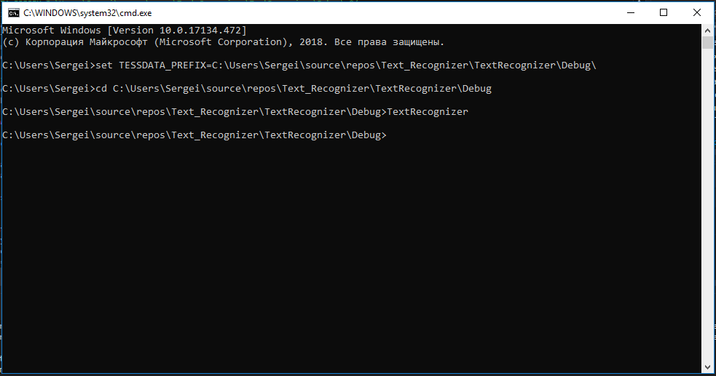
Рисунок 5.1 – Пример установки переменной TESSDATA_PREFIX и запуска программы из-под командной строки
При запуске будет показано основное окно программы и выведена вспомогательная информация:

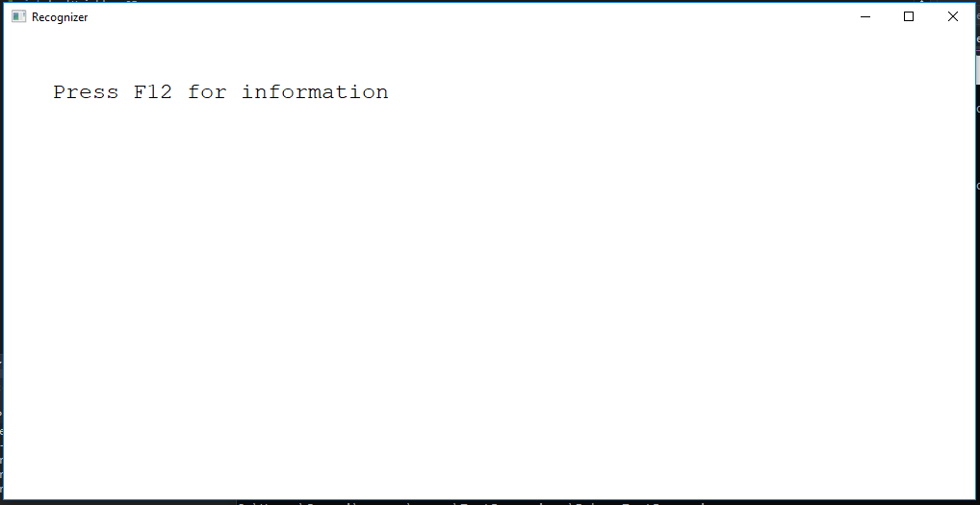

Рисунок 5.2 – Окно программы

При нажатии кнопки F12 будет выведена дополнительная информация о назначении программы и функциях взаимодействия с ней:

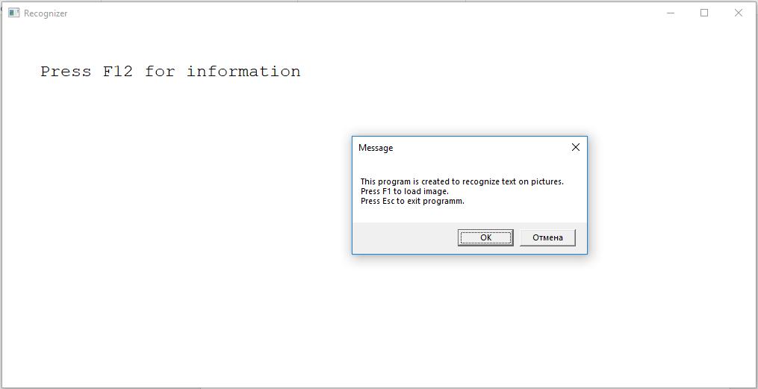

Рисунок 5.3 – Дополнительная информация о программе

При нажатии кнопки F1 будет вызвано окно выбора файла с исходными данными для обработки:

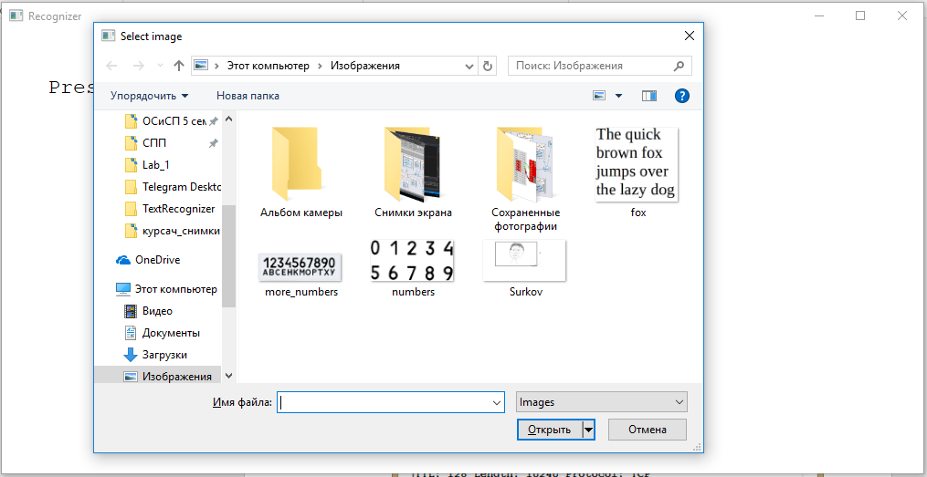

Рисунок 5.4 – Окно выбора файла исходных данных

После выбора исходного файла изображение из этого файла будет проанализированио а результат – выведен на экран:

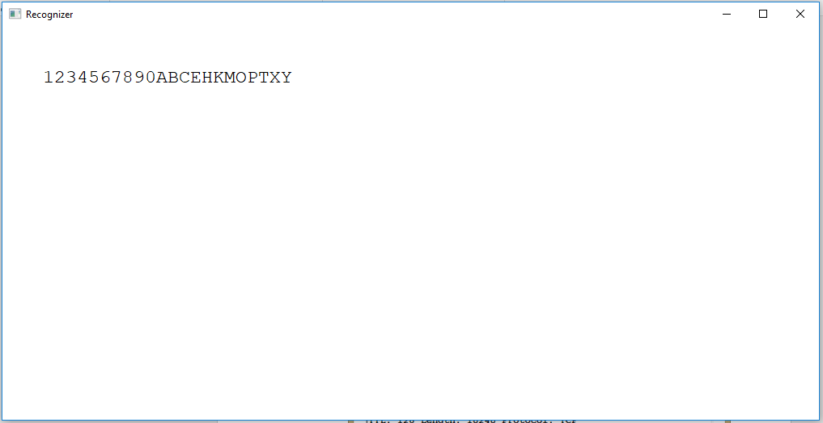

Рисунок 5.5 – Вывод результата

При нажатии кнопки Esc будет вызвано сообщение выход из программы. При нажатии кнопки “OK” программа будет завершена:

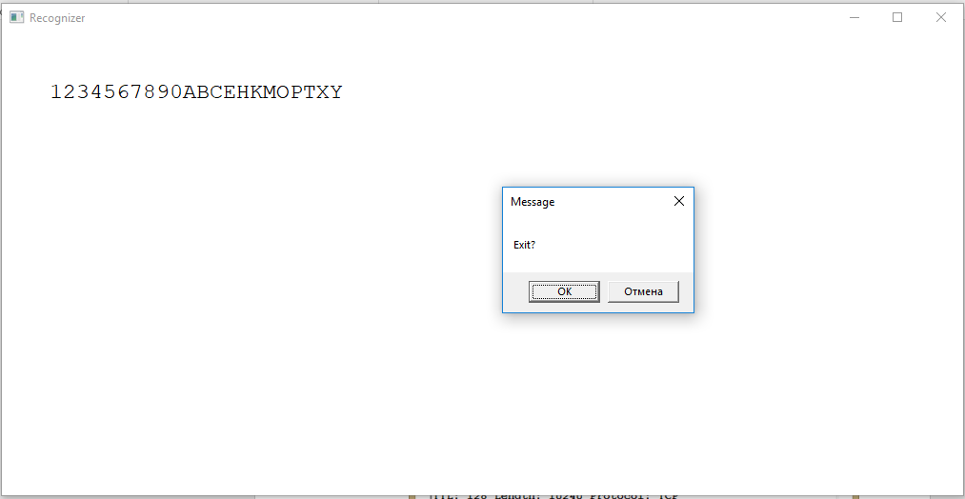

Рисунок 5.6 – Сообщение выхода из программы

ЗАКЛЮЧЕНИЕ

Благодаря распространению влияния вычислительных машин даже рапознавание самых различных образов стало автоматизированной задачей. Однако это направление требует доработок и создания новых алгоритмов.
Разработка данного программного средства потребовала изучения функций Windows API, а также использование библиотек leptonica и tesseract.
В результате курсового проектирования разработано программное средство, использование которого возможно в практических целях на многих устройствам под управлением ОС Windows Vista и выше. Благодаря использованию только функций Windows API ПС получилось достаточно легковесным (большую часть размера занимают библиотеки leptonica и tesseract).
Функциональность разработанного программного средства возможно расширить в будущем. Например, добавление распознавания различных шрифтов и различных языков.
Таким образом, полученное в результате курсового проектирования ПС «Text Recognizer» устойчиво к ошибкам и имеет простейший минималистичный пользовательский интерфейс. В ПС реализованы все поставленные требования, а его функциональность будет расширяться в будущем.

СПИСОК ИСПОЛЬЗОВАННЫХ ИСТОЧНИКОВ

[1] Tesseract public repository [Электронный ресурс]. – Электронные данные. – Режим доступа: https://github.com/vtempest/tesseract-ocr-sample
[2] Tesseract [Электронный ресурс]. – Электронные данные. – Режим доступа: http://proginfo.ru/tesseract/
[3] Microsoft [Электронный ресурс]. – Электронные данные. – Режим доступа: https://docs.microsoft.com
[4] Windows API [Электронный ресурс]. – Электронные данные. – Режим доступа: https://docs.microsoft.com/en-us/windows/desktop/apiindex/windows-api-list
[5] Распознавание образов [Электронный ресурс]. – Электронные данные. – Режим доступа: https://ru.wikipedia.org/wiki/Теория_распознавания_образов
[6] Puma.Net [Электронный ресурс]. – Электронные данные. – Режим доступа: https://archive.codeplex.com/?p=pumanet

ПРИЛОЖЕНИЕ А
(обязательное)
Текст программного модуля TextRecognizer.cpp

#include <stdio.h>
#include <tchar.h>
#include <iostream>
#include <fstream>
#include <Windows.h>

//include tesseract headers
#include <baseapi.h>
#include <allheaders.h>

#define WM_LOAD_FILE WM_USER

using namespace std;

string TesseractOcr(string preprocessed_file);
string TesseractPreprocess(string source_file);

string ocr_result = "";

LOGFONT lf;
int textHeight = 25;
string fontStyle = "Courier New";
HPEN pen = CreatePen(PS_SOLID, 3, RGB(0, 0, 0));
HBRUSH brush = CreateSolidBrush(RGB(255, 255, 255));
string previewMessage = "Press F12 for information";

bool LoadFileMessage(HWND hWnd)
{
return PostMessage(hWnd, WM_LOAD_FILE, NULL, NULL);
}

void LoadResultToFile(HWND hWnd, string ocrResultStr, string filename)
{
// create new file instance on the base of loaded picture
filename.erase(filename.find_last_of("."), string::npos);

// writing result of ocr to the new file
ofstream fout(filename + ".txt");
fout << ocrResultStr.c_str();
fout.close();
}

int LoadFileOnWindow(HWND hWnd)
{

char fileName[MAX_PATH] = { NULL };

OPENFILENAME openFileName;
openFileName.lStructSize = sizeof(OPENFILENAME);
openFileName.hwndOwner = hWnd;
openFileName.hInstance = NULL;
openFileName.lpstrFilter = "Images\0*.bmp;*.gif;*.jpeg;*.jpg;*.png;*.tiff;*.exif;*.wmf;*.emf\0\0";
openFileName.lpstrCustomFilter = NULL;
openFileName.nFilterIndex = 1;
openFileName.lpstrFile = fileName;
openFileName.nMaxFile = sizeof(fileName);
openFileName.lpstrFileTitle = NULL;
openFileName.lpstrInitialDir = NULL;
openFileName.lpstrTitle = "Select image";
openFileName.Flags = OFN_FILEMUSTEXIST | OFN_PATHMUSTEXIST;
openFileName.lpstrDefExt = NULL;

if (GetOpenFileName(&openFileName))
{
//preprocess to convert to black white book-like text
string preprocessed_file = TesseractPreprocess(fileName);

//ocr and display results
ocr_result = TesseractOcr(preprocessed_file);

LoadResultToFile(hWnd, ocr_result, fileName);
}

return 0;
}

LRESULT CALLBACK WndProc(HWND hWnd, UINT message, WPARAM wParam, LPARAM lParam)
{
HDC hdc;
PAINTSTRUCT ps;
int prevGraphicsMode;

switch (message)
{
case WM_PAINT:
if (ocr_result != "") {
// text output
hdc = BeginPaint(hWnd, &ps);
prevGraphicsMode = SetGraphicsMode(hdc, GM_ADVANCED);
SelectObject(hdc, brush);
SelectObject(hdc, pen);

// text structure
ZeroMemory(&lf, sizeof(LOGFONT));
lf.lfHeight = textHeight; // height
strcpy_s(lf.lfFaceName, fontStyle.c_str()); // font style

SelectObject(hdc, CreateFontIndirect(&lf));
TextOut(hdc, 50, 50, ocr_result.c_str(), ocr_result.length());
}
else
{
// text output
hdc = BeginPaint(hWnd, &ps);
prevGraphicsMode = SetGraphicsMode(hdc, GM_ADVANCED);
SelectObject(hdc, brush);
SelectObject(hdc, pen);

// text structure
ZeroMemory(&lf, sizeof(LOGFONT));
lf.lfHeight = textHeight; // height
strcpy_s(lf.lfFaceName, fontStyle.c_str()); // font style

SelectObject(hdc, CreateFontIndirect(&lf));
TextOut(hdc, 50, 50, previewMessage.c_str(), previewMes
sage.length());
}
break;
case WM_LOAD_FILE:
LoadFileOnWindow(hWnd);
InvalidateRect(hWnd, NULL, true);
break;
case WM_KEYDOWN:
switch (wParam) {
case VK_ESCAPE:
{
int isExit = MessageBox(hWnd, "Exit?", "Message",
MB_OKCANCEL);
if (isExit == IDOK) {
PostQuitMessage(0);
}
}
break;
case VK_F1:
{
LoadFileMessage(hWnd);
break;
}
case VK_F12:
{
MessageBox(hWnd, "This program is created to recognize text on
pictures.\nPress F1 to load image.\nPress Esc to
exit programm.", "Message", MB_OKCANCEL);
break;
}
break;
}
break;
case WM_DESTROY:
PostQuitMessage(0);
break;
default:
return DefWindowProc(hWnd, message, wParam, lParam);
}
return 0;
}

int APIENTRY WinMain(HINSTANCE hInstance, HINSTANCE hPrevInstance, LPTSTR lpCmdLine, int
nCmdShow)
{
WNDCLASSEX wcex; HWND hWnd; MSG msg;

wcex.cbSize = sizeof(WNDCLASSEX);
wcex.style = CS_DBLCLKS;
wcex.lpfnWndProc = WndProc;
wcex.cbClsExtra = 0;
wcex.cbWndExtra = 0;
wcex.hInstance = hInstance;
wcex.hIcon = LoadIcon(NULL, IDI_APPLICATION);
wcex.hCursor = LoadCursor(NULL, IDC_ARROW);
wcex.hbrBackground = (HBRUSH)(COLOR_WINDOW + 1);
wcex.lpszMenuName = NULL;
wcex.lpszClassName = "Recognizer";
wcex.hIconSm = wcex.hIcon;
RegisterClassEx(&wcex);

hWnd = CreateWindow("Recognizer", "Recognizer", WS_OVERLAPPEDWINDOW,
CW_USEDEFAULT, 0, CW_USEDEFAULT, 0, NULL, NULL, hInstance, NULL);

ShowWindow(hWnd, nCmdShow);
UpdateWindow(hWnd);

while (GetMessage(&msg, NULL, 0, 0))
{
TranslateMessage(&msg);
DispatchMessage(&msg);
}

return (int)msg.wParam;
}

string TesseractPreprocess(string source_file)
{

char tempPath[128];
GetTempPathA(128, tempPath);
strcat_s(tempPath, "preprocess_ocr.bmp");

char preprocessed_file[MAX_PATH];
strcpy_s(preprocessed_file, tempPath);

BOOL perform_negate = TRUE;
l_float32 dark_bg_threshold = 0.5f; // From 0.0 to 1.0, with 0 being all white and
// 1 being all black

int perform_scale = 1;
l_float32 scale_factor = 3.5f;

int perform_unsharp_mask = 1;
l_int32 usm_halfwidth = 5;
l_float32 usm_fract = 2.5f;

int perform_otsu_binarize = 1;
l_int32 otsu_sx = 2000;
l_int32 otsu_sy = 2000;
l_int32 otsu_smoothx = 0;
l_int32 otsu_smoothy = 0;
l_float32 otsu_scorefract = 0.0f;

l_int32 status = 1;
l_float32 border_avg = 0.0f;
PIX *pixs = NULL;
char *ext = NULL;

// Read in source image
pixs = pixRead(source_file.c_str());

// Convert to grayscale
pixs = pixConvertRGBToGray(pixs, 0.0f, 0.0f, 0.0f);

if (perform_negate)
{
PIX *otsu_pixs = NULL;

status = pixOtsuAdaptiveThreshold(pixs, otsu_sx, otsu_sy, otsu_smoothx, otsu_smoothy, otsu_scorefract, NULL, &otsu_pixs);

// Get the average intensity of the border pixels,
//with average of 0.0 being completely white and 1.0 being completely
//black.
border_avg = pixAverageOnLine(otsu_pixs, 0, 0, otsu_pixs->w - 1, 0, 1); // Top
border_avg += pixAverageOnLine(otsu_pixs, 0, otsu_pixs->h - 1, otsu_pixs->w - 1, otsu_pixs->h - 1, 1); // Bottom
border_avg += pixAverageOnLine(otsu_pixs, 0, 0, 0, otsu_pixs->h - 1, 1); // Left
border_avg += pixAverageOnLine(otsu_pixs, otsu_pixs->w - 1, 0, otsu_pixs->w - 1, otsu_pixs->h - 1, 1); // Right
border_avg /= 4.0f;

pixDestroy(&otsu_pixs);

// If background is dark
if (border_avg > dark_bg_threshold)
{
// Negate image
pixInvert(pixs, pixs);

}
}

if (perform_scale)
{
// Scale the image (linear interpolation)
pixs = pixScaleGrayLI(pixs, scale_factor, scale_factor);
}

if (perform_unsharp_mask)
{
// Apply unsharp mask
pixs = pixUnsharpMaskingGray(pixs, usm_halfwidth, usm_fract);
}

if (perform_otsu_binarize)
{
// Binarize
status = pixOtsuAdaptiveThreshold(pixs, otsu_sx, otsu_sy, otsu_smoothx,
otsu_smoothy, otsu_scorefract, NULL, &pixs);
}

// Write the image to file
status = pixWriteImpliedFormat(preprocessed_file, pixs, 0, 0);

string out(preprocessed_file);

return out;

}

string TesseractOcr(string preprocessed_file)
{
char *outText;
Pix *image = pixRead(preprocessed_file.c_str());
tesseract::TessBaseAPI *api = new tesseract::TessBaseAPI();

TCHAR CurDir[MAX_PATH];
GetCurrentDirectory(MAX_PATH, CurDir);

api->Init(CurDir, "eng");
api->SetPageSegMode(tesseract::PSM_AUTO_OSD); //PSM_SINGLE_BLOCK PSM_AUTO_OSD

api->SetImage(image);

outText = api->GetUTF8Text();

system("cls");

string out(outText);
return out;
}

